文件三

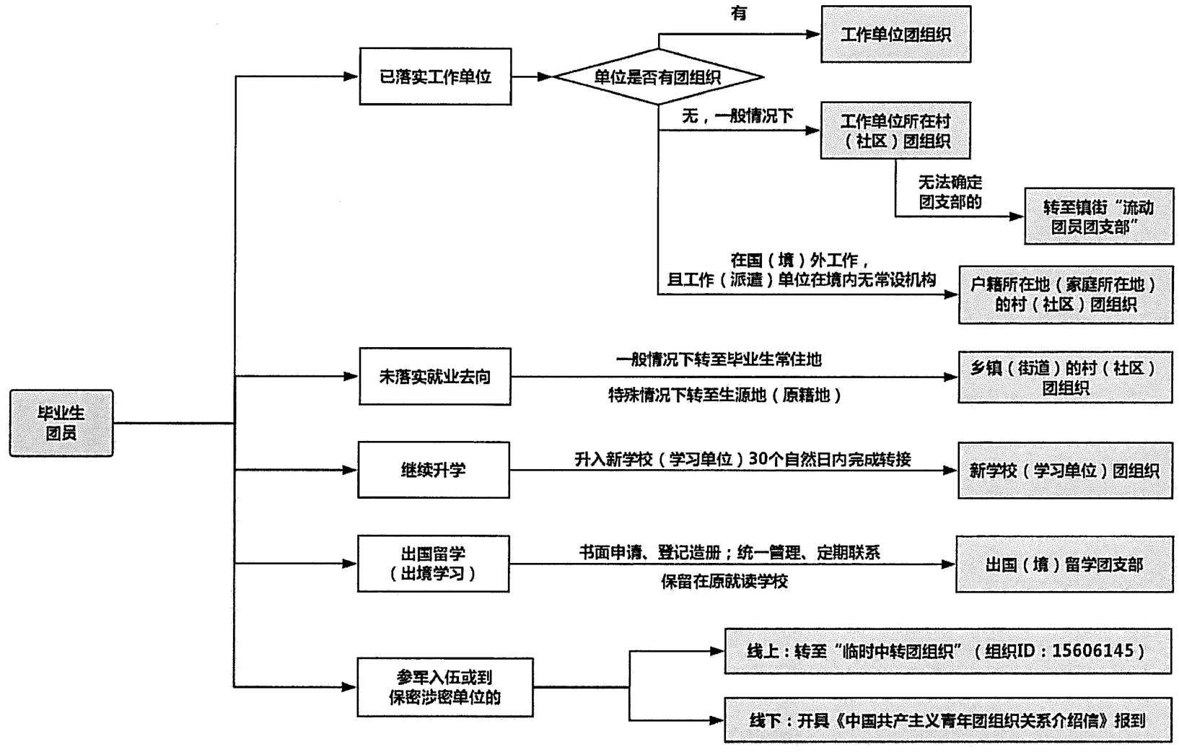毕业生团员组织关系转接工作指引

注：①自2019年起，“智慧团建”系统不再设置“退回原籍”功能，未落实就业去向的毕业生团员如需将组织关系转回生源地或原籍地，应由团员本人发起转接流程或由团支部发起经团员本人确认后，将团组织关系转接到生源地（原籍地）的乡镇（街道）的村（社区）团组织；特殊情况下无法确定应转入团支部的，可转接到乡镇街道“流动团员团支部”。

②2020年起，广东在全国试点的“智慧团建”移动版已同全团“智慧团建”PC版完成系统对接，团员应通过广东“智慧团建”完成跨省跨系统的组织关系转接工作。

从广东转出到省外普通单位（非共青团广东省委所辖团组织）的毕业生团员，发出的申请通过后将在“智慧团建”中进行审核，审核超过十个自然日系统将自动取消，广东团员申请转至北京、福建所辖团组织的，应按当地要求完成团员报到。